[上海交通大学医学院附属第九人民医院的文章被撤回，主要原因是不同文章间涉嫌图像的重复使用](https://mp.weixin.qq.com/s?__biz=Mzk0ODg4MTYxMw==&mid=2247504560&idx=1&sn=7100684829a1cf025d09d122d8c61745&chksm=c2c5c7363386de4ebc72ff5660cb2df5b0d11f04f010cda8856f51b61a32db47e712142e2fc8&scene=126&sessionid=1742317100)

[诚信学者](javascript:void(0);)2025-03-12 11:29:14上海

本研究旨在探讨醋酸甲羟孕酮 （MPA） + HMG 方案与超长促性腺激素释放激素 （GnRH） 激动剂方案在接受体外受精 （IVF） 的晚期卵巢子宫内膜异位症患者中的疗效。

2022 年 10 月 4 日，上海交通大学医学院附属第九人民医院的Guo Haiyan 等人在***Reproductive health***杂志在线发表题为**“The comparison of two different protocols ultra-long versus medroxyprogesterone acetate in women with ovarian endometriosis: a prospective randomized controlled trial”**的研究论文**，该研究结果表明，MPA + HMG 方案后取出的卵母细胞数量和妊娠结局与卵巢子宫内膜异位症女性超长 GnRHa 方案后相似。MPA + HMG 方案可能是卵巢子宫内膜异位症患者 IVF 超长 GnRHa 方案的替代方案。**

但是，在2025 年 3 月 9 日，该文章被撤回，**主要原因是不同文章间涉嫌图像的重复使用。**

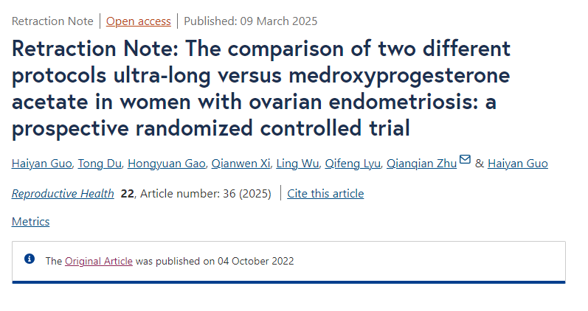

主编们已经撤回了这篇文章，因为它与同一作者组的另一篇文章 [ 1] 有很大的重叠。

Haiyan Guo、Hongyuan Gao、Qianwen Xi、Ling Wu、Qifeng Lyu 和 Qianqian Zhu 尚未回复出版商关于此次撤回的信件。Tong Du 表示，他们不知道这篇文章的提交，也没有参与这项研究。

**文中所提文章：**

[1] Guo H, Li J, Shen X, Cong Y, Wang Y, Wu L, Li B, Gao H, Ma M, Zhang W, Mao X, Fu Y, Lyu Q, Chai W, Kuang Y. Efficacy of different progestins in women with advanced endometriosis undergoing controlled ovarian hyperstimulation for in vitro fertilization—a single-center non-inferiority randomized controlled trial. Front Endocrinol (Lausanne). 2020. https://doi.org/10.3389/fendo.2020.00129.

**参考消息：**

https://reproductive-health-journal.biomedcentral.com/articles/10.1186/s12978-025-01977-4